МБДОУ Чановский детский сад №1

Номинация «Система комплексных занятий «За безопасность вместе!».
Методическая разработка «Мастер – класс».
Мухомедзянова Людмила Николаевна.
Мищенко Оксана Федоровна.
Новосибирская область, районный поселок Чаны,
МБДОУ Чановский Детский сад №1.

2018 год

Мастер–класс для родителей по изготовлению световозвращающих элементов (фликеров)
Цель собрания:
Организация взаимодействия воспитателей и родителей по вопросам профилактики детского дорожно-транспортного травматизма, повышение культуры участников дорожного движения.

Задачи собрания:
- Довести до родителей информацию об уровне детского дорожно-транспортного травматизма, анализ причин и условий, способствующих совершению ДТП с участием детей и подростков, в том числе с детьми-пешеходами и в тёмное время суток; о возможных правовых последствиях в случае неисполнения родительских обязанностей;
- Ознакомить родителей с изменениями в пункте 4.1. Правил дорожного движения Российской Федерации, касающимися использования пешеходами предметов со световозвращающими элементами (световозвращателями);
- Разъяснить родителям способы и правила применения световозвращателей.
- Изготовление и контроль, за ношением детьми световозвращающих элементов.

Показ социального ролика «Я заметен на дороге»
Каждый год дети попадают в дорожно - транспортные происшествия в вечернее время суток. Причина катастроф в том, что ребенка на дороге просто не видно водителю. Пешеходов знакомят правила дорожного движения со светоотражающими элементами, способные спасти жизнь вам и вашим детям. Светоотражающие элементы (фликеры), направлены на отражение всего света, попадающего на них. Они могут иметь различные формы:
- стикеры (могут крепиться к одежде на липучке);
- термополоски (крепятся на ткани с помощью прогрева утюгом);
- жесткие браслеты (скручиваясь, крепятся на руку, ногу или сумку);
- кулоны;
- брелочки;
- значки;
- шнурки.
Оптимальными цветами для фликеров считаются:
- лимонный;
- белый;
- светло-серый.
Кроме светоотражающих элементов также часто используются самоподсвечивающиеся. Они работают в темноте вне зависимости от попадания на них света. СВЭ должны быть равномерно распределены по всему телу пешехода. Ношение является обязательным для пешехода в таких случаях:
- в темное время суток;
- по территории вне населенного пункта;
- по краю проезжей части или переход дороги;
- в туманную погоду.
Исследования подтверждают: пешеход, имеющий фликеры на одежде, заметен за версту. При движении автомобиля с ближним светом фар –с расстояния 130-140 метров, при движении с дальним светом фар -расстояние увеличивается до 300-400 метров.
С 01 июля 2015 года вступили в силу ряд изменений в Правила дорожного движения. Одно из таких изменений коснулось пешеходов. Если пешеход двигается вдоль трассы вне населенных пунктов, то на его одежде в обязательном порядке должны присутствовать световозвращающие элементы. Если таковых на одежде не будет, то пешеход будет подвержен штрафу.
На сегодняшний день в продаже есть фликеры разной формы и расцветки. Мы предлагаем вам изготовить слоника - СВ - элемент для одежды вашего ребенка своими руками. Сделанный фликер будет украшать куртку, рюкзак, сумку и т.д.
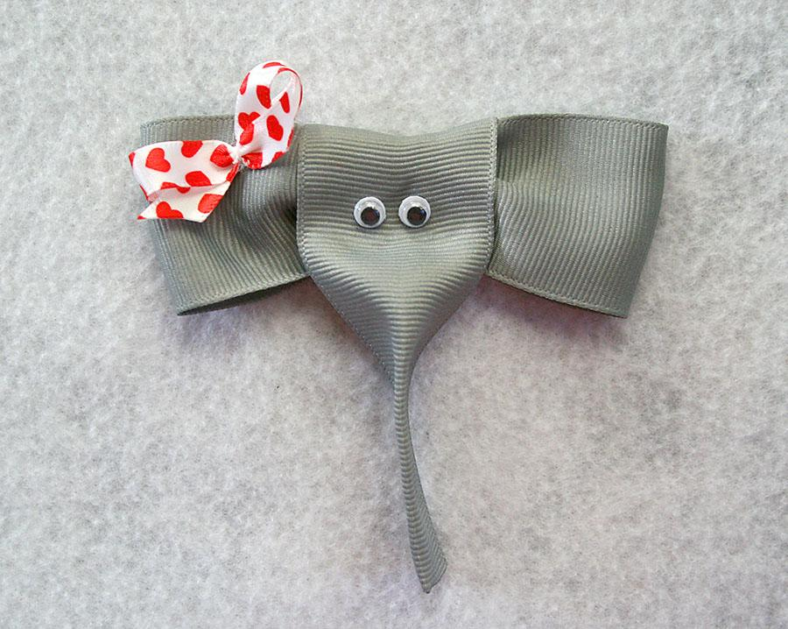
Материалы необходимые для работы:
- светоотражающая лента разного вида и размера;
- ножницы;
- линейка;
- глазки
- термо-клей
- нитки, иголка

Приступим к изготовлению.
- Отрежьте от широкой ленты два куска: 9 сантиметров и 27 сантиметров.
- Из длинного куска сделайте уши, сложив его пополам и склеив концы ленты.
- Из короткого отрезка сделайте хобот: часть ленты прикрепите к середине ушей, а оставшуюся склейте по вертикали.
- Из узкой ленты сделайте маленький бантик.
- Приклейте слону глазки.
- С обратной стороны получившегося слоника пришейте булавку.
Слоник готов!
Такой фликер, изготовленный своими руками, ребёнок с удовольствием будет носить на куртке или рюкзаке.
Дети читают стихотворения.
1 ребенок: Фликеры в руках у нас,
Изготовили сейчас.
Стали мы заметней враз,
Ты, водитель, сбавь-ка газ!

2 ребенок: Я всем советую ребятам –
Носить значки такие надо!
Пусть безопасно будет Вам
Везде гулять по вечерам.

3 ребенок: Если есть у тебя отражатель света,
Ты выглядишь модно, где бы ты ни был.
Значки и наклейки, подвески, браслеты
Спасут тебе жизнь в любой части света.

4 ребенок: Что блестит там и играет,
Словно искорки огня?
Это фликер мой сияет,
На одежде у меня.

5 ребенок: Отражайтесь в темноте,
Будете заметными везде,
И тогда любой водитель
Вас обязательно увидит.

6 ребенок: Если вышел в путь,
Ты про фликер не забудь!
Ты его с собой бери,
Пригодится он в пути.
7 ребенок: Фликер светится, играя,
Виден я издалека.
Вот машина грузовая
Водитель тормозит слегка!
Уважаемые родители! Позаботьтесь о своей безопасности и безопасности детей сами, помогите водителям вовремя заметить Вас на дороге, прикрепите вашим детям фликеры: они видны издалека в любую погоду.
Спасибо за участие в мастер- классе!

